晋城市公安局城区分局行政确认类流程示意图

1.1吸毒检测

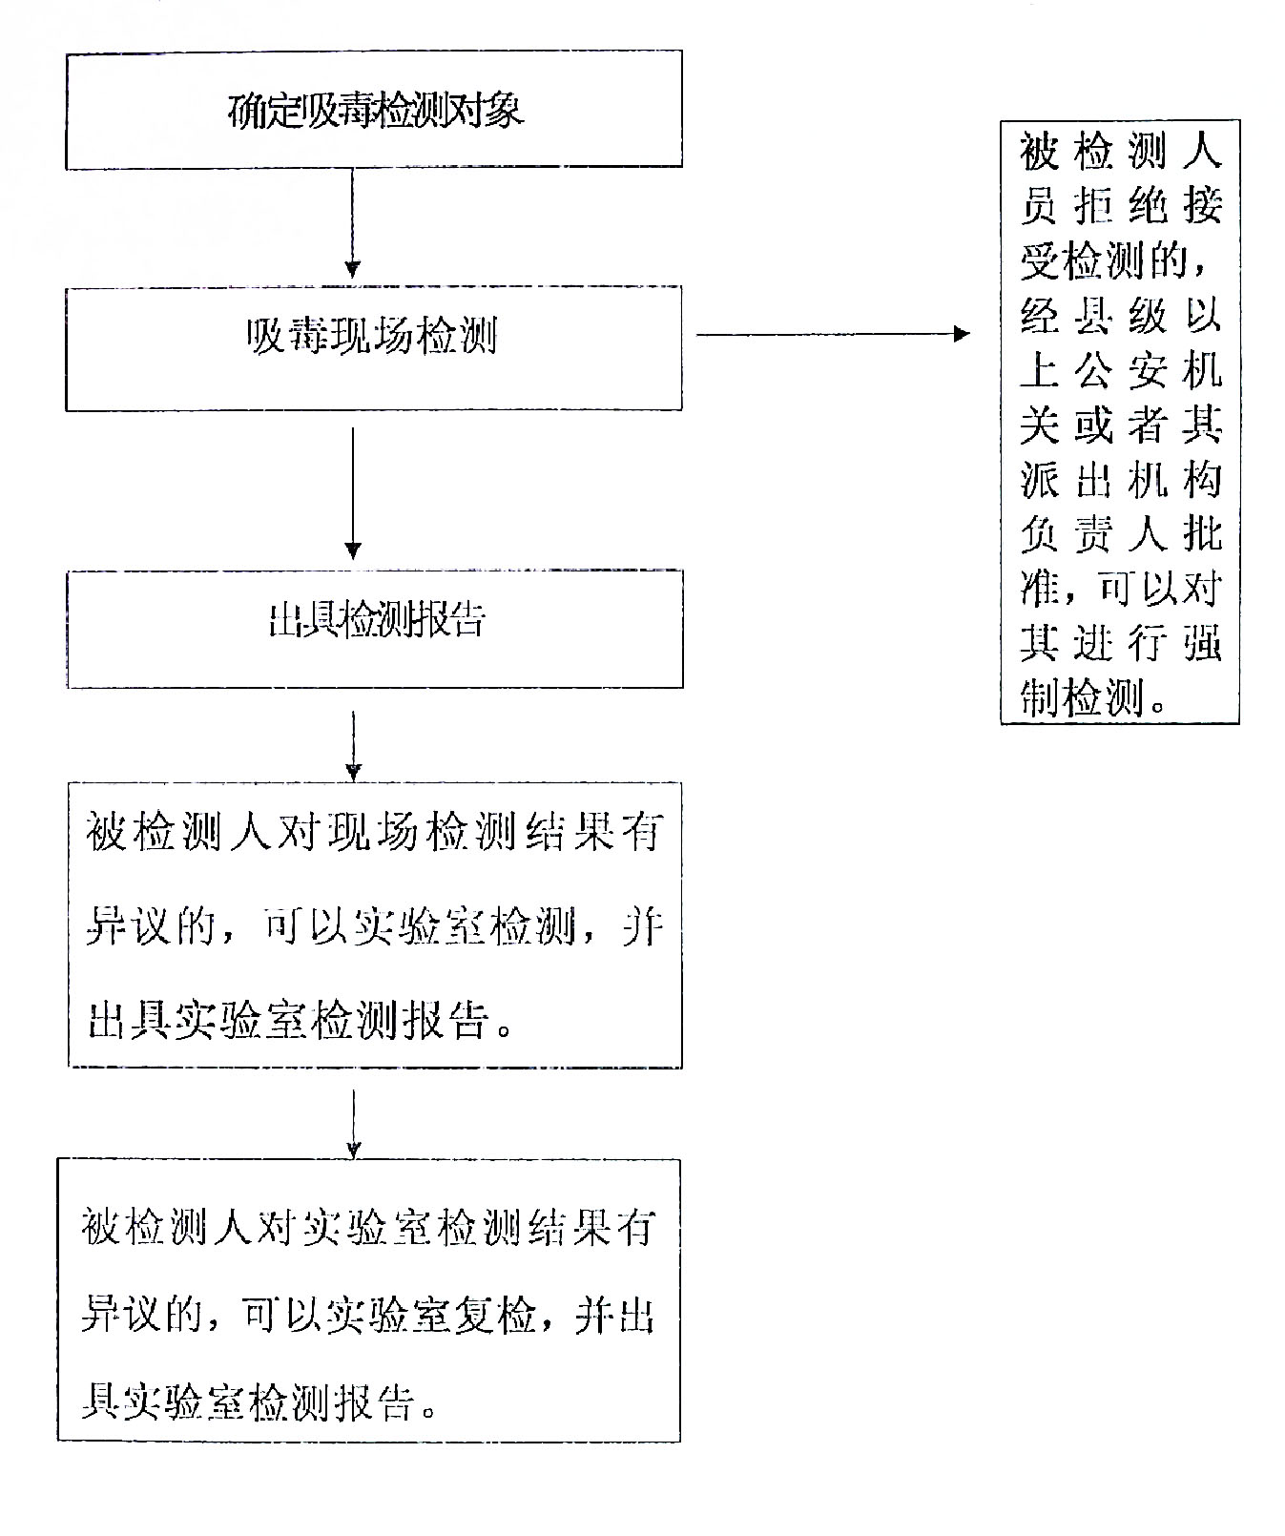
承办机构：
服务电话：
监督电话：

晋城市公安局城区分局行政确认类流程示意图

1.2吸毒成瘾认定

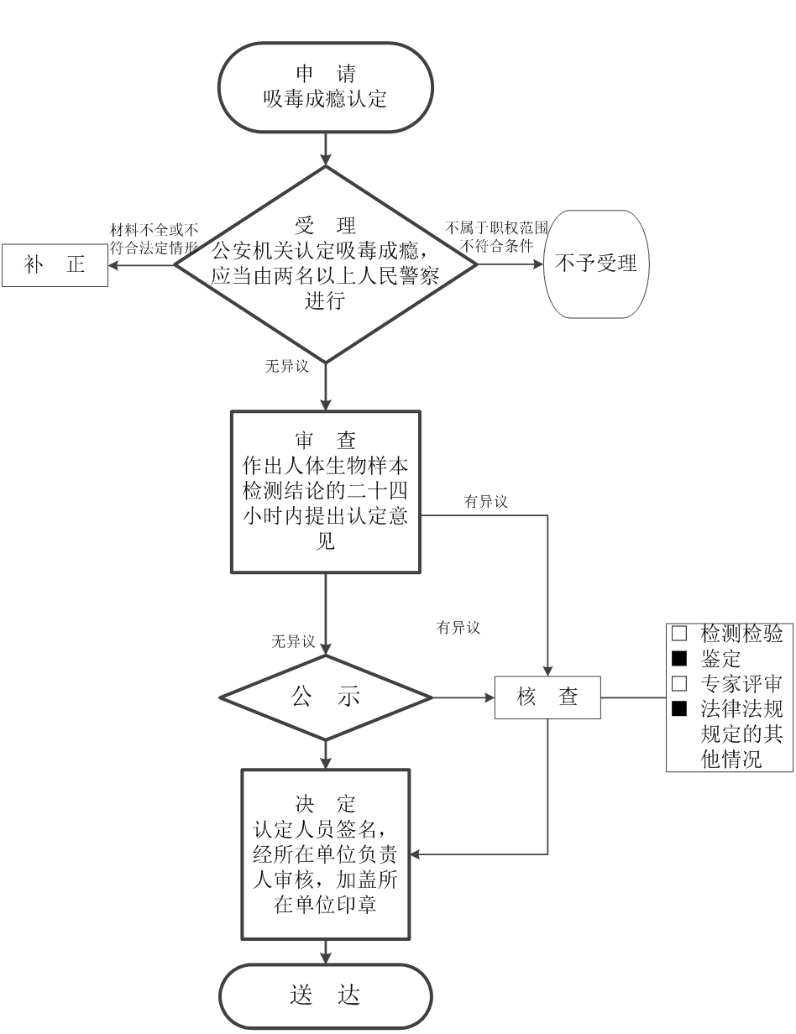
承办机构：
服务电话：
监督电话：
晋城市公安局城区分局行政确认类流程示意图

1.3核发居民身份证

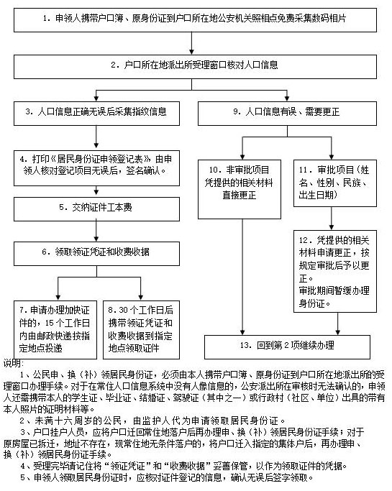
承办机构：
服务电话：
监督电话：

晋城市公安局城区分局行政确认类流程示意图

1.4核发居住证
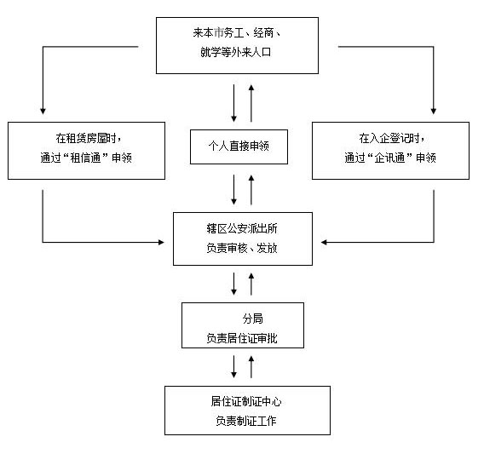

承办机构：
服务电话：
监督电话：

晋城市公安局城区分局行政确认类流程示意图

1.5对新出生婴儿办理出生登记

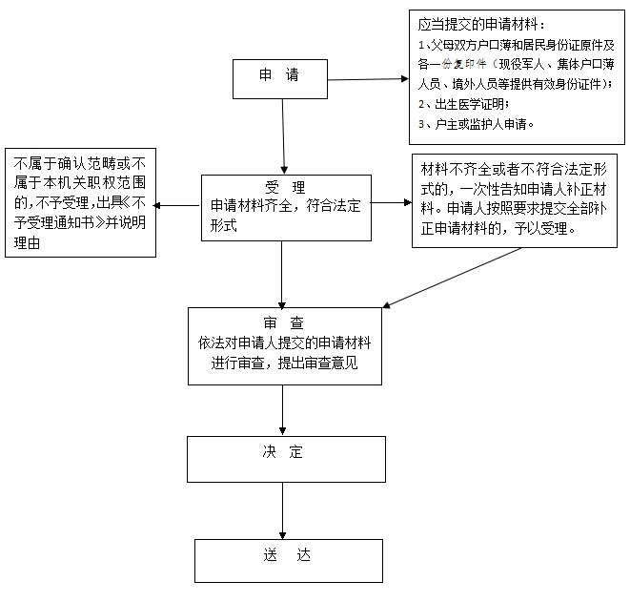

承办机构：
服务电话：
监督电话：

晋城市公安局城区分局行政确认类流程示意图

1.6死亡、宣告死亡、宣告失踪人员办理户口注销

承办机构：
服务电话：
监督电话：

晋城市公安局城区分局行政确认类流程示意图

1.7对管制刀具认定

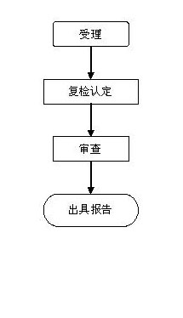

承办机构：
服务电话：
监督电话：

晋城市公安局城区分局行政确认类流程示意图

1.8赌博机认定

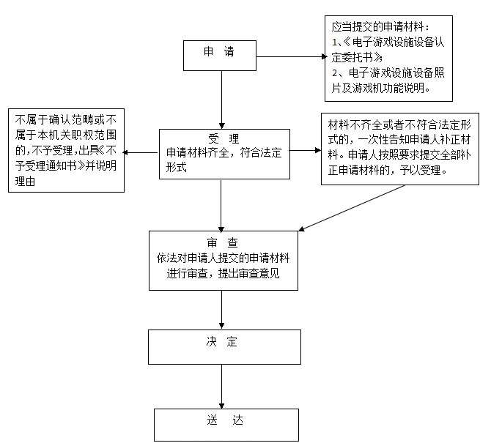

承办机构：
服务电话：
监督电话：

晋城市公安局城区分局行政确认类流程示意图

1.9互联网上网服务营业场所中信息网络安全审批

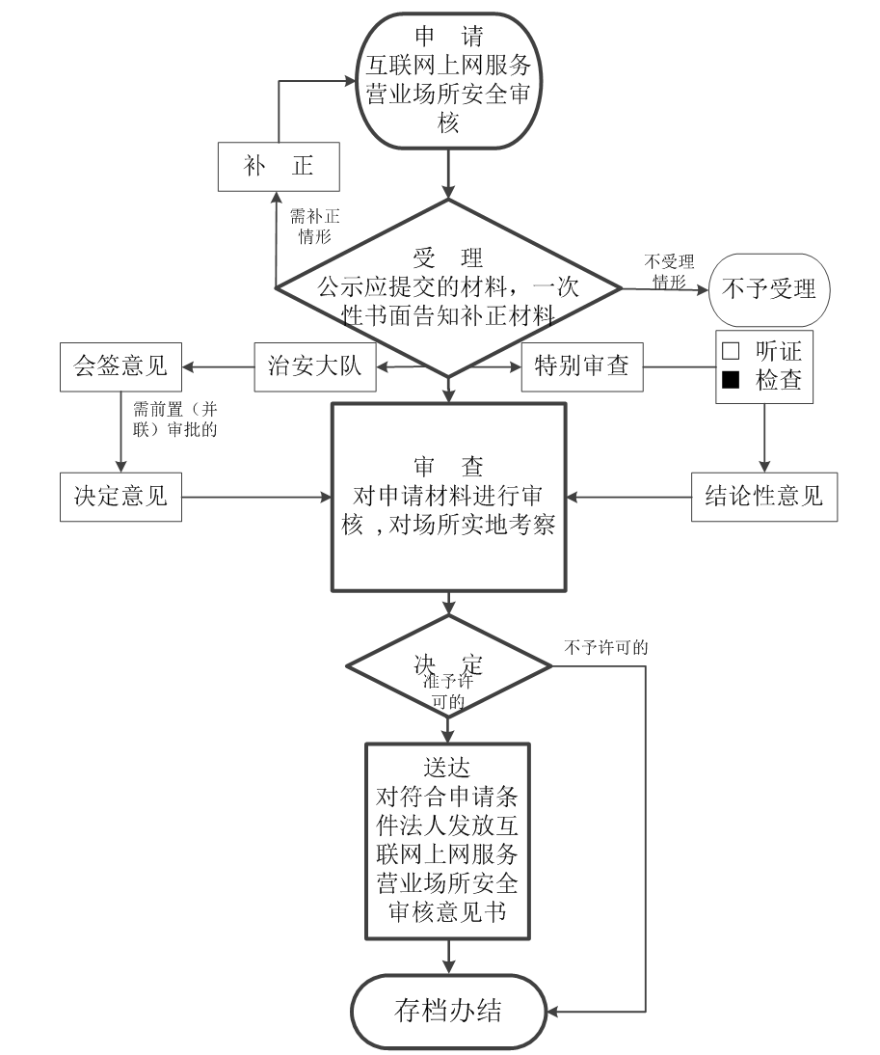

承办机构：
服务电话：
监督电话：

